|  |  |  |
| --- | --- | --- |
|  | **文档编号** | 2023-11-13-00 |
| **开发名称** | VM6100 |
| **产品名称** | VM-800Pro |
| **烧录编号** |  |

**软件设计说明书**

**(仅供内部使用)**

**文 档 作 者： _______袋鼠______ 日期：2023/11/13**

**开发/测试经理：______大海______ 日期：2023/11/13**

**项 目 经 理： ______大海______ 日期：2023/11/13**

|  |  |  |
| --- | --- | --- |
| 文件状态：  [ ] 草稿  [√] 正式发布  [ ] 正在修改 | 完成日期： | 2023-11-13 |
| 当前版本： | V1.0 |
| 作 者： | 袋鼠 |

**版 本 历 史**

|  |  |  |  |
| --- | --- | --- | --- |
| **版本号** | **生成日期** | **作者** | **修订内容** |
| V1.0 | 2023-09-13 | 袋鼠 | 测试完毕 |
|  |  |  |  |
|  |  |  |  |
|  |  |  |  |
|  |  |  |  |
|  |  |  |  |
|  |  |  |  |
|  |  |  |  |
|  |  |  |  |
|  |  |  |  |
|  |  |  |  |
|  |  |  |  |
|  |  |  |  |

目 录

一、操作界面 4

二、软件参数 5

三、使用说明 6

四、开发测试 7

五、批量检测 8

# 一、操作界面

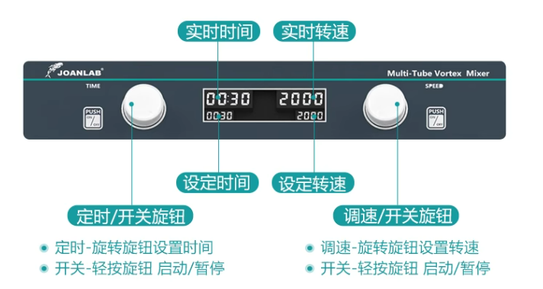

# 二、软件参数

|  |  |  |
| --- | --- | --- |
|  | 速度（rpm） | 时间（min） |
| MAX | 3000 | 24：00 |
| MIN | 500 | 1 |
| 慢慢的转 | 100 | 1 |
| 快速转动 | 200 | 10 |
| 不带九组记忆 | | |

# 三、使用说明

1. 打开开关，“滴”一声后，屏幕点亮，机子正常开机。
2. 旋转左旋钮可以调整时间参数，旋转右旋钮可以调整转速参数。闪烁2S后完成参数设定。
3. 当闪烁结束，设定的数据将会被记忆。或者在闪烁时，按下左/右旋钮启动，也会触发记忆。
4. 按左/右旋钮开始运行。

# 四、开发测试

1. 屏幕正常点亮。（包括视角和显示内容）
2. 旋转旋钮参数跳动正常。旋钮可以正常使用。
3. 在设置模式下，左右旋转旋钮可以设置参数。设置时间1分钟和24小时，在24小时时向右旋转是否显示正常，设定温度是否乱码。设置速度时，设定到3000rpm时，显示是否正常，数值有没有超出。
4. 设定倒计时时间，等倒计时结束后，蜂鸣器是不是会响5下。运行系统关闭，显示定时时间重新显示为设定时间。
5. 关闭系统后，实际转速是否显示下降。
6. 升速降速时显示会不会有bug。

# 五、批量检测

1. 建议在批量生产时测试500、1500、3000的转速。
2. 测试屏幕是否正常点亮，显示无断屏。上电时蜂鸣器是否有响声。分别按下各个按键，查看是否都是有效的。
3. 在设定转速和时间时，旋转旋钮检查数字变化。
4. 设定倒计时5分钟，等倒计时结束时蜂鸣器是否响5下，系统是否关闭。